**建筑节能设计报告书**

公共建筑

甲类

|  |  |
| --- | --- |
| 工程名称 | 南新村菜市场改造 |
| 工程地点 | 四川-成都 |
| 设计编号 |  |
| 建设单位 |  |
| 设计单位 |  |
| 设 计 人 |  |
| 校 对 人 |  |
| 审 核 人 |  |
| 设计日期 | 2022年1月1日 |



|  |  |
| --- | --- |
| 采用软件 | 节能设计BECS2020 |
| 软件版本 | 20210101 |
| 研发单位 | 北京绿建软件股份有限公司 |
| 正版授权码 | T17882259163 |

**目 录**

1 建筑概况 3

2 设计依据 3

3 建筑大样 4

4 规定性指标检查 12

4.1 工程材料 12

4.2 围护结构作法简要说明 12

4.3 体形系数 13

4.4 窗墙比 13

4.4.1 窗墙比 13

4.4.2 外窗表 14

4.5 可见光透射比 15

4.6 天窗 16

4.6.1 天窗屋顶比 16

4.6.2 天窗类型 16

4.7 屋顶构造 16

4.7.1 屋顶构造一 16

4.8 外墙构造 17

4.8.1 外墙相关构造 17

4.8.2 外墙主断面传热系数的修正系数ψ 17

4.8.3 外墙平均热工特性 17

4.9 挑空楼板构造 18

4.10 外窗热工 19

4.10.1 外窗构造 19

4.10.2 外遮阳类型 19

4.10.3 平均传热系数 19

4.10.4 综合太阳得热系数 21

4.10.5 总体热工性能 25

4.11 有效通风换气面积 26

4.12 非中空窗面积比 26

4.13 外窗气密性 26

4.14 幕墙气密性 27

4.15 规定性指标检查结论 27

# 建筑概况

|  |  |  |
| --- | --- | --- |
| 工程名称 | 南新村菜市场改造 | |
| 工程地点 | 四川-成都 | |
| 地理位置 | 北纬：30.66° | 东经：104.01° |
| 建筑面积 | 地上2039㎡ 地下0㎡ | |
| 建筑层数 | 地上3 地下0 | |
| 建筑高度 | 12.5m | |
| 建筑（节能计算）体积 | 10061.66 | |
| 建筑（节能计算）外表面积 | 3690.98 | |
| 北向角度 | 90 | |
| 结构类型 |  | |
| 外墙太阳辐射吸收系数 | 0.75 | |
| 屋顶太阳辐射吸收系数 | 0.75 | |

# 设计依据

1. 《公共建筑节能设计标准》(GB50189-2015)

2. 《民用建筑热工设计规范》(GB50176)

3. 《建筑外门窗气密，水密，抗风压性能分级及检测方法》（GB/T 7106-2008）

4. 《建筑幕墙》（GB/T 21086-2007）

# 建筑大样



立面图例



1层平面



2层平面



3层平面



4层平面

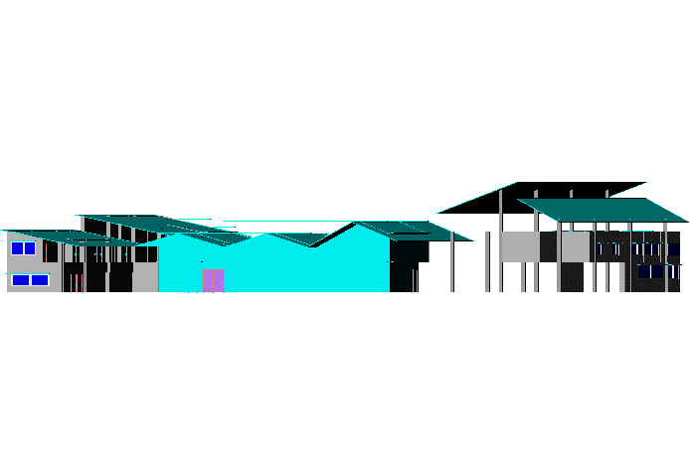

左视图

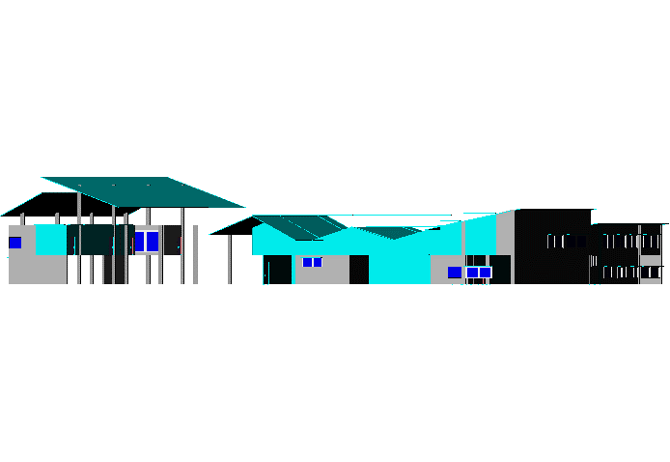

右视图

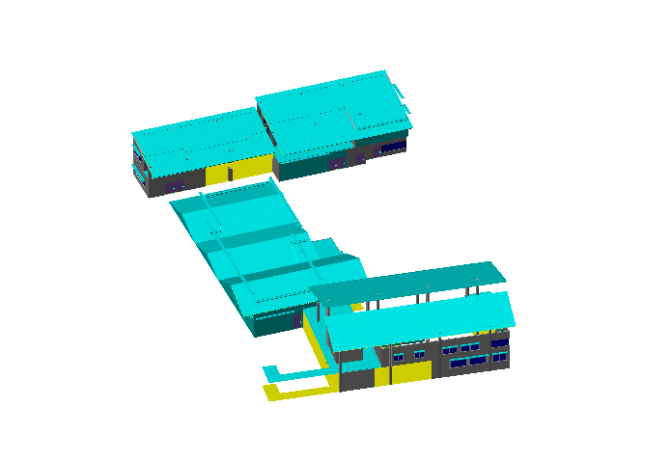

西南轴侧图

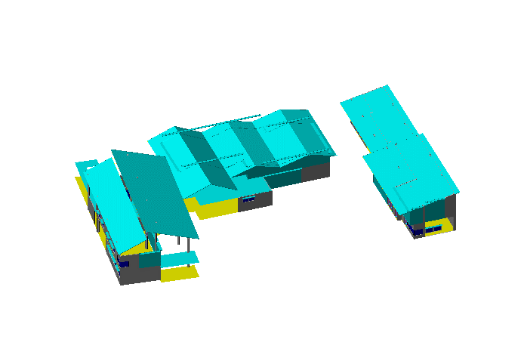

东南轴侧图

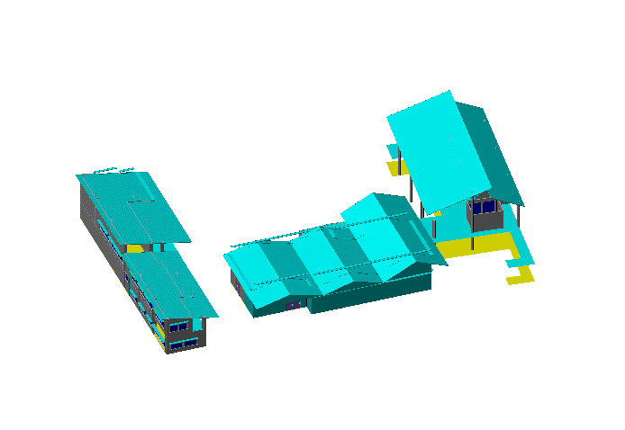

西北轴侧图

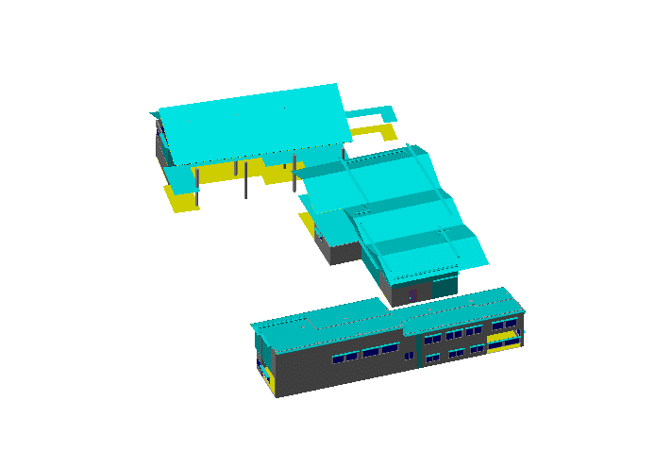

东北轴侧图

# 规定性指标检查

## 工程材料

|  |  |  |  |  |  |  |
| --- | --- | --- | --- | --- | --- | --- |
| 材料名称 | 导热系数λ | 蓄热系数S | 密度ρ | 比热容Cp | 蒸汽渗透系数u | 备注 |
| W/(m.K) | W/(㎡.K) | kg/m3 | J/(kg.K) | g/(m.h.kPa) |
| 水泥砂浆 | 0.930 | 11.370 | 1800.0 | 1050.0 | 0.0210 | 来源：《民用建筑热工设计规范》GB50176-2016 |
| 钢筋混凝土 | 1.740 | 17.200 | 2500.0 | 920.0 | 0.0158 | 来源：《民用建筑热工设计规范》GB50176-2016 |
| 碎石、卵石混凝土(ρ=2300) | 1.510 | 15.360 | 2300.0 | 920.0 | 0.0173 | 来源：《民用建筑热工设计规范》GB50176-2016 |
| 粉煤灰陶粒混凝土(ρ=1100) | 0.440 | 6.300 | 1100.0 | 1050.0 | 0.1350 |  |
| 岩棉板（ρ=60~160） | 0.041 | 0.615 | 110.0 | 1220.0 | 0.4880 |  |
| 聚合物砂浆（网格布） | 0.930 | 11.306 | 1800.0 | 1050.0 | 0.0000 |  |
| 聚苯乙烯泡沫塑料 | 0.042 | 0.360 | 30.0 | 1380.0 | 0.0162 |  |
| 蒸压粉煤灰加气混凝土块 | 0.140 | 2.256 | 500.0 | 1000.0 | 0.0000 |  |
| 水泥砂浆（1） | 0.930 | 11.306 | 1800.0 | 1050.0 | 0.0430 |  |
| TD泡沫混凝土保温板 | 0.045 | 1.050 | 120.0 | 1092.0 | 0.0158 | 内蒙古天达建材有限责任公司 |
| 抗裂砂浆 | 0.930 | 11.306 | 1800.0 | 1050.0 | 0.0140 |  |
| 浮石混凝土(ρ=1100) | 0.420 | 6.130 | 1100.0 | 1050.0 | 0.0353 | 蒸汽渗透系数为测定值 |
| 石灰水泥砂浆（混合砂浆） | 0.870 | 10.750 | 1700.0 | 1050.0 | 0.0975 | 蒸汽渗透系数为测定值 |
| 砂加气块（B04级）(ρ=400-450) | 0.110 | 2.260 | 425.0 | 1502.0 | 0.0000 |  |
| （冬季）热流向上（水平、倾斜δ=20）（1） | 0.133 | 0.108 | 1.2 | 1005.0 | 0.0000 | 选此材料时厚度设定为20mm |
| 挤塑聚苯板(ρ=25-32) | 0.030 | 0.320 | 28.5 | 1647.0 | 0.0000 |  |

## 围护结构作法简要说明

**1. 屋顶构造：**屋顶构造一：（由上到下）

碎石、卵石混凝土(ρ=2300) 40mm＋水泥砂浆 20mm＋粉煤灰陶粒混凝土(ρ=1100) 50mm＋岩棉板（ρ=60~160） 120mm＋水泥砂浆 20mm＋钢筋混凝土 120mm

**2. 外墙构造：**外墙构造一：（由外到内）

聚合物砂浆（网格布） 8mm＋聚苯乙烯泡沫塑料 35mm＋蒸压粉煤灰加气混凝土块 200mm＋水泥砂浆 20mm

**3. 幕墙：**6高透光Low-E+12氩气+6透明+12空气+6透明：

传热系数1.000W/m^2.K，太阳得热系数0.261

**4. 外窗：**6高透光Low-E+12氩气+6透明+12空气+6透明：

传热系数1.000W/m^2.K，太阳得热系数0.261

**5. 天窗：**6中透光Low-E+12氩气+6透明：

传热系数1.400W/m^2.K，太阳得热系数0.261

## 体形系数

|  |  |
| --- | --- |
| 外表面积 | 3690.98 |
| 建筑体积 | 10061.66 |
| 体形系数 | 0.37 |

## 窗墙比

### 窗墙比

|  |  |  |  |  |  |  |
| --- | --- | --- | --- | --- | --- | --- |
| 朝向 | 立面 | 窗面积(㎡) | 墙面积(㎡) | 窗墙比 | 限值 | 结论 |
| 南向 | 南-默认立面 | 178.32 | 407.90 | 0.44 | 0.70 | 适宜 |
| 北向 | 北-默认立面 | 225.39 | 719.89 | 0.31 | 0.70 | 适宜 |
| 东向 | 东-默认立面 | 237.44 | 403.38 | 0.59 | 0.70 | 适宜 |
| 西向 | 西-默认立面 | 293.93 | 530.31 | 0.55 | 0.70 | 适宜 |
| 标准依据 | | 《公共建筑节能设计标准》(GB50189-2015)第3.2.2条 | | | | |
| 标准要求 | | 夏热冬冷地区甲类公共建筑各单一立面窗墙面积比 (包括透光幕墙 )均不宜大于0.70 | | | | |
| 结论 | | 适宜 | | | | |

### 外窗表

|  |  |  |  |  |  |  |  |
| --- | --- | --- | --- | --- | --- | --- | --- |
| 朝向 | 立面 | 编号 | 尺寸 | 楼层 | 数量 | 单个面积 （㎡） | 合计面积 （㎡） |
| 南向 | 南-默认立面 178.32 |  | 0.34×4.00 | 1 | 1 | 1.35 | 1.35 |
|  | 1.50×1.60 | 1 | 2 | 2.40 | 4.80 |
|  | 9.20×4.00 | 1 | 1 | 36.80 | 36.80 |
|  | 0.19×4.00 | 1 | 1 | 0.77 | 0.77 |
|  | 1.50×1.00 | 1 | 1 | 1.50 | 1.50 |
|  | 7.24×4.00 | 1 | 1 | 28.96 | 28.96 |
|  | 1.15×3.11 | 2 | 1 | 3.57 | 3.57 |
|  | 12.06×3.76 | 2 | 1 | 45.32 | 45.32 |
|  | 2.94×3.38 | 2 | 1 | 9.94 | 9.94 |
|  | 9.84×3.91 | 2 | 1 | 38.51 | 38.51 |
| ZJC3015 | 4.54×1.50 | 1 | 1 | 6.81 | 6.81 |
| 北向 | 北-默认立面 225.39 |  | 4.72×4.00 | 1 | 1 | 18.86 | 18.86 |
|  | 1.15×4.00 | 1 | 1 | 4.58 | 4.58 |
|  | 2.62×4.00 | 1 | 1 | 10.48 | 10.48 |
|  | 0.04×4.00 | 2 | 1 | 0.15 | 0.15 |
|  | 1.20×1.60 | 2 | 2 | 1.92 | 3.84 |
|  | 7.23×4.00 | 2 | 1 | 28.93 | 28.93 |
|  | 1.18×4.00 | 2 | 1 | 4.70 | 4.70 |
|  | 0.77×4.00 | 2 | 1 | 3.07 | 3.07 |
|  | 0.25×4.00 | 2 | 1 | 1.02 | 1.02 |
|  | 0.90×1.60 | 2 | 2 | 1.44 | 2.88 |
|  | 3.38×4.00 | 2 | 1 | 13.51 | 13.51 |
|  | 1.18×4.00 | 2 | 1 | 4.74 | 4.74 |
|  | 0.33×4.00 | 2 | 1 | 1.33 | 1.33 |
|  | 3.26×4.00 | 2 | 1 | 13.05 | 13.05 |
|  | 2.62×2.35 | 2 | 1 | 6.16 | 6.16 |
|  | 12.38×2.38 | 2 | 1 | 29.49 | 29.49 |
|  | 1.15×4.10 | 2 | 1 | 4.70 | 4.70 |
| C1815 | 1.80×1.50 | 1 | 1 | 2.70 | 2.70 |
| C2715 | 2.70×1.50 | 1 | 2 | 4.05 | 8.10 |
| C3015 | 3.00×1.50 | 1 | 1 | 4.50 | 4.50 |
| C3318 | 3.30×1.80 | 2 | 3 | 5.94 | 17.82 |
| C5018 | 5.00×1.80 | 2 | 1 | 9.00 | 9.00 |
| C5118 | 5.10×1.80 | 2 | 1 | 9.18 | 9.18 |
| C6415 | 6.43×1.50 | 1 | 1 | 9.65 | 9.65 |
| C7218 | 7.20×1.80 | 2 | 1 | 12.96 | 12.96 |
| 东向 | 东-默认立面 237.44 |  | 9.31×4.00 | 1 | 1 | 37.23 | 37.23 |
|  | 4.67×5.10 | 2 | 1 | 23.83 | 23.83 |
|  | 4.90×4.00 | 2 | 1 | 19.60 | 19.60 |
|  | 15.10×3.59 | 2 | 1 | 54.19 | 54.19 |
|  | 3.39×3.54 | 2 | 1 | 12.00 | 12.00 |
|  | 16.01×2.89 | 2 | 1 | 46.24 | 46.24 |
|  | 3.01×4.21 | 2 | 1 | 12.69 | 12.69 |
| C3012 | 3.00×1.20 | 1 | 1 | 3.60 | 3.60 |
| C4015 | 4.00×1.50 | 1 | 1 | 6.00 | 6.00 |
| C5430 | 5.40×3.00 | 2 | 1 | 16.20 | 16.20 |
| ZJC3015 | 2.01×1.50 | 1 | 1 | 3.02 | 3.02 |
| ZJC3015 | 1.90×1.50 | 2 | 1 | 2.85 | 2.85 |
| 西向 | 西-默认立面 293.93 |  | 1.35×4.00 | 1 | 1 | 5.38 | 5.38 |
|  | 1.50×1.00 | 1 | 2 | 1.50 | 3.00 |
|  | 6.33×4.00 | 1 | 1 | 25.32 | 25.32 |
|  | 23.83×4.00 | 1 | 1 | 95.31 | 95.31 |
|  | 10.67×3.08 | 2 | 1 | 32.92 | 32.92 |
|  | 23.83×3.34 | 2 | 1 | 79.49 | 79.49 |
| C1815 | 1.80×1.50 | 2 | 2 | 2.70 | 5.40 |
| C2715 | 2.70×1.50 | 2 | 1 | 4.05 | 4.05 |
| C2718 | 2.70×1.80 | 1 | 1 | 4.86 | 4.86 |
| C3615 | 3.60×1.50 | 2 | 1 | 5.40 | 5.40 |
| C3718 | 3.70×1.80 | 2 | 1 | 6.66 | 6.66 |
| C5715 | 5.70×1.50 | 1 | 1 | 8.55 | 8.55 |
| C7218 | 7.20×1.80 | 1 | 1 | 12.96 | 12.96 |
| ZJC3015 | 3.10×1.50 | 2 | 1 | 4.65 | 4.65 |

## 可见光透射比

|  |  |  |  |  |  |
| --- | --- | --- | --- | --- | --- |
| 朝向 | 立面 | 窗墙比 | 最不利窗编号 | 最不利透射比 | 透射比限值 |
| 南向 | 南-默认立面 | 0.44 |  | 0.62 | 0.40 |
| 北向 | 北-默认立面 | 0.31 | C3318 | 0.62 | 0.60 |
| 东向 | 东-默认立面 | 0.59 |  | 0.62 | 0.40 |
| 西向 | 西-默认立面 | 0.55 | C3718 | 0.62 | 0.40 |
| 标准依据 | | 《公共建筑节能设计标准》(GB50189-2015)第3.2.4条 | | | |
| 标准要求 | | 当窗墙面积比小于0.40时，玻璃的可见光透射比不应当小于0.6;当窗墙面积比大于等于0.40时，玻璃的可见光透射比不应当小于0.4; | | | |
| 结论 | | 满足 | | | |

## 天窗

### 天窗屋顶比

|  |  |  |  |  |
| --- | --- | --- | --- | --- |
| 房间 | 天窗编号 | 天窗面积（㎡） | 屋顶面积（㎡） | 面积比 |
| 2001 |  | 100.08 | 470.80 | 0.21 |
| 2004 |  | 22.87 | 69.37 | 0.33 |
| 2007 |  | 4.76 | 6.00 | 0.79 |
| 整栋建筑 | | 127.71 | 1576.36 | 0.08 |
| 标准依据 | 《公共建筑节能设计标准》(GB50189-2015)第3.2.7条 | | | |
| 标准要求 | 天窗面积不应大于屋顶总面积的20% | | | |
| 结论 | 满足 | | | |

### 天窗类型

|  |  |  |  |  |  |
| --- | --- | --- | --- | --- | --- |
| 序号 | 构造名称 | 构造编号 | 传热系数 | 综合太阳得热系数 | 备注 |
| 1 | 6中透光Low-E+12氩气+6透明 | 66 | 1.40 | 0.26 | 可见光透射比=0.620 |
| 平均 | |  | 1.40 | 0.26 |  |
| 标准依据 | | 《公共建筑节能设计标准》(GB50189-2015)第3.3.1条 | | | |
| 标准要求 | | K≤2.6,SHGC≤0.3 | | | |
| 结论 | | 满足 | | | |

## 屋顶构造

### 屋顶构造一

|  |  |  |  |  |  |  |
| --- | --- | --- | --- | --- | --- | --- |
| 材料名称 （由上到下） | 厚度δ | 导热系数λ | 蓄热系数S | 修正系数 | 热阻R | 热惰性指标 |
| (mm) | W/(m.K) | W/(㎡.K) | α | (㎡K)/W | D=R*S |
| 碎石、卵石混凝土(ρ=2300) | 40 | 1.510 | 15.360 | 1.00 | 0.026 | 0.407 |
| 水泥砂浆 | 20 | 0.930 | 11.370 | 1.00 | 0.022 | 0.245 |
| 粉煤灰陶粒混凝土(ρ=1100) | 50 | 0.440 | 6.300 | 1.00 | 0.114 | 0.716 |
| 岩棉板（ρ=60~160） | 120 | 0.041 | 0.615 | 1.00 | 2.927 | 1.800 |
| 水泥砂浆 | 20 | 0.930 | 11.370 | 1.00 | 0.022 | 0.245 |
| 钢筋混凝土 | 120 | 1.740 | 17.200 | 1.00 | 0.069 | 1.186 |
| 各层之和∑ | 370 | － | － | － | 3.179 | 4.598 |
| 外表面太阳辐射吸收系数 | 0.75[默认] | | | | | |
| 传热系数K=1/(0.16+∑R) | 0.30 | | | | | |
| 标准依据 | 《公共建筑节能设计标准》(GB50189-2015)第3.3.1条 | | | | | |
| 标准要求 | K应满足表3.3.1-4的规定(K≤0.50) | | | | | |
| 结论 | 满足 | | | | | |

## 外墙构造

### 外墙相关构造

#### 外墙构造一

|  |  |  |  |  |  |  |
| --- | --- | --- | --- | --- | --- | --- |
| 材料名称 （由外到内） | 厚度δ | 导热系数λ | 蓄热系数S | 修正系数 | 热阻R | 热惰性指标 |
| (mm) | W/(m.K) | W/(㎡.K) | α | (㎡K)/W | D=R*S |
| 聚合物砂浆（网格布） | 8 | 0.930 | 11.306 | 1.00 | 0.009 | 0.097 |
| 聚苯乙烯泡沫塑料 | 35 | 0.042 | 0.360 | 1.20 | 0.694 | 0.300 |
| 蒸压粉煤灰加气混凝土块 | 200 | 0.140 | 2.256 | 1.00 | 1.429 | 3.223 |
| 水泥砂浆 | 20 | 0.930 | 11.370 | 1.00 | 0.022 | 0.245 |
| 各层之和∑ | 263 | － | － | － | 2.153 | 3.865 |
| 外表面太阳辐射吸收系数 | 0.75[默认] | | | | | |
| 传热系数K=1/(0.16+∑R) | 0.43 | | | | | |

#### 混凝土梁柱

|  |  |  |  |  |  |  |
| --- | --- | --- | --- | --- | --- | --- |
| 材料名称 （由外到内） | 厚度δ | 导热系数λ | 蓄热系数S | 修正系数 | 热阻R | 热惰性指标 |
| (mm) | W/(m.K) | W/(㎡.K) | α | (㎡K)/W | D=R*S |
| 钢筋混凝土 | 200 | 1.740 | 17.200 | 1.00 | 0.115 | 1.977 |
| 各层之和∑ | 200 | － | － | － | 0.115 | 1.977 |
| 外表面太阳辐射吸收系数 | 0.75[默认] | | | | | |
| 传热系数K=1/(0.16+∑R) | 3.64 | | | | | |
| 修正后K, D | K = 3.77, D = 1.98 | | | | | |
| 修正原因 |  | | | | | |

### 外墙主断面传热系数的修正系数ψ

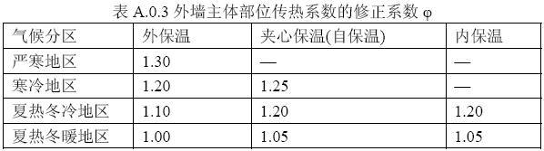

### 外墙平均热工特性

1.　南向

|  |  |  |  |  |  |  |
| --- | --- | --- | --- | --- | --- | --- |
| 构造名称 | 构件类型 | 面积(㎡) | 面积所占比例 | 传热系数K W / (㎡K) | 热惰性指标D | 太阳辐射吸收系数 |
| 外墙构造一 | 主墙体 | 181.88 | 1.000 | 0.43 | 3.87 | 0.75 |
| 考虑线性热桥后K | 0.43 × 1.10 = 0.48 | | | | | |

2.　北向

|  |  |  |  |  |  |  |
| --- | --- | --- | --- | --- | --- | --- |
| 构造名称 | 构件类型 | 面积(㎡) | 面积所占比例 | 传热系数K W / (㎡K) | 热惰性指标D | 太阳辐射吸收系数 |
| 外墙构造一 | 主墙体 | 477.76 | 1.000 | 0.43 | 3.87 | 0.75 |
| 考虑线性热桥后K | 0.43 × 1.10 = 0.48 | | | | | |

3.　东向

|  |  |  |  |  |  |  |
| --- | --- | --- | --- | --- | --- | --- |
| 构造名称 | 构件类型 | 面积(㎡) | 面积所占比例 | 传热系数K W / (㎡K) | 热惰性指标D | 太阳辐射吸收系数 |
| 外墙构造一 | 主墙体 | 165.94 | 1.000 | 0.43 | 3.87 | 0.75 |
| 考虑线性热桥后K | 0.43 × 1.10 = 0.48 | | | | | |

4.　西向

|  |  |  |  |  |  |  |
| --- | --- | --- | --- | --- | --- | --- |
| 构造名称 | 构件类型 | 面积(㎡) | 面积所占比例 | 传热系数K W / (㎡K) | 热惰性指标D | 太阳辐射吸收系数 |
| 外墙构造一 | 主墙体 | 227.38 | 1.000 | 0.43 | 3.87 | 0.75 |
| 考虑线性热桥后K | 0.43 × 1.10 = 0.48 | | | | | |

5.　总体

|  |  |  |  |  |  |  |
| --- | --- | --- | --- | --- | --- | --- |
| 构造名称 | 构件类型 | 面积(㎡) | 面积所占比例 | 传热系数K W / (㎡K) | 热惰性指标D | 太阳辐射吸收系数 |
| 外墙构造一 | 主墙体 | 1052.95 | 1.000 | 0.43 | 3.87 | 0.75 |
| 考虑线性热桥后K | 0.43 × 1.10 = 0.48 | | | | | |
| 标准依据 | 《公共建筑节能设计标准》(GB50189-2015)第3.3.1条 | | | | | |
| 标准要求 | K应满足表3.3.1-4的规定(K≤0.80) | | | | | |
| 结论 | 满足 | | | | | |

## 挑空楼板构造

本工程无此项内容

## 外窗热工

### 外窗构造

|  |  |  |  |  |  |  |
| --- | --- | --- | --- | --- | --- | --- |
| 序号 | 构造名称 | 构造编号 | 传热系数 | 太阳得热系数 | 可见光透射比 | 备注 |
| 1 | 6高透光Low-E+12氩气+6透明+12空气+6透明 | 65 | 1.00 | 0.26 | 0.620 | 可见光透射比=0.620 |
| 2 | 6高透光Low-E+12氩气+6透明+12空气+6透明 | 18 | 1.00 | 0.26 | 0.620 | 可见光透射比=0.620 |

### 外遮阳类型

已启用环境遮阳

#### 平板遮阳

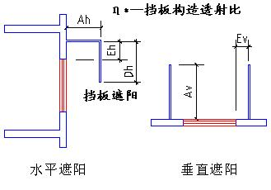

|  |  |  |  |  |  |  |  |
| --- | --- | --- | --- | --- | --- | --- | --- |
| 序号 | 编号 | 水平挑出Ah (m) | 距离上沿Eh (m) | 垂直挑出Av (m) | 距离边沿Ev (m) | 挡板高Dh (m) | 挡板透射η* |
| 1 | 平板遮阳0 | 0.500 | 0.000 | 0.000 | 0.000 | 0.000 | 0.000 |

### 平均传热系数

1. 南向：

南-默认立面

|  |  |  |  |  |  |  |  |
| --- | --- | --- | --- | --- | --- | --- | --- |
| 序号 | 门窗编号 | 楼层 | 数量 | 单个面积（㎡） | 总面积（㎡） | 构造编号 | 传热系数 |
| 1 |  | 1 | 1 | 1.348 | 1.348 | 65 | 1.000 |
| 2 |  | 1 | 2 | 2.400 | 4.800 | 65 | 1.000 |
| 3 |  | 1 | 1 | 36.800 | 36.800 | 65 | 1.000 |
| 4 |  | 1 | 1 | 0.768 | 0.768 | 65 | 1.000 |
| 5 |  | 1 | 1 | 1.500 | 1.500 | 65 | 1.000 |
| 6 |  | 1 | 1 | 28.964 | 28.964 | 65 | 1.000 |
| 7 |  | 2 | 1 | 3.569 | 3.569 | 65 | 1.000 |
| 8 |  | 2 | 1 | 45.316 | 45.316 | 65 | 1.000 |
| 9 |  | 2 | 1 | 9.936 | 9.936 | 65 | 1.000 |
| 10 |  | 2 | 1 | 38.515 | 38.515 | 65 | 1.000 |
| 11 | ZJC3015 | 1 | 1 | 6.805 | 6.805 | 18 | 1.000 |
| 立面总面积(㎡) | | | 178.321 | 立面平均传热系数 | | | 1.000 |

2. 北向：

北-默认立面

|  |  |  |  |  |  |  |  |
| --- | --- | --- | --- | --- | --- | --- | --- |
| 序号 | 门窗编号 | 楼层 | 数量 | 单个面积（㎡） | 总面积（㎡） | 构造编号 | 传热系数 |
| 1 |  | 1 | 1 | 18.862 | 18.862 | 65 | 1.000 |
| 2 |  | 1 | 1 | 4.582 | 4.582 | 65 | 1.000 |
| 3 |  | 1 | 1 | 10.477 | 10.477 | 65 | 1.000 |
| 4 |  | 2 | 1 | 0.148 | 0.148 | 65 | 1.000 |
| 5 |  | 2 | 2 | 1.920 | 3.840 | 65 | 1.000 |
| 6 |  | 2 | 1 | 28.932 | 28.932 | 65 | 1.000 |
| 7 |  | 2 | 1 | 4.700 | 4.700 | 65 | 1.000 |
| 8 |  | 2 | 1 | 3.072 | 3.072 | 65 | 1.000 |
| 9 |  | 2 | 1 | 1.016 | 1.016 | 65 | 1.000 |
| 10 |  | 2 | 2 | 1.440 | 2.880 | 65 | 1.000 |
| 11 |  | 2 | 1 | 13.508 | 13.508 | 65 | 1.000 |
| 12 |  | 2 | 1 | 4.735 | 4.735 | 65 | 1.000 |
| 13 |  | 2 | 1 | 1.332 | 1.332 | 65 | 1.000 |
| 14 |  | 2 | 1 | 13.048 | 13.048 | 65 | 1.000 |
| 15 |  | 2 | 1 | 6.163 | 6.163 | 65 | 1.000 |
| 16 |  | 2 | 1 | 29.491 | 29.491 | 65 | 1.000 |
| 17 |  | 2 | 1 | 4.700 | 4.700 | 65 | 1.000 |
| 18 | C1815 | 1 | 1 | 2.700 | 2.700 | 18 | 1.000 |
| 19 | C2715 | 1 | 2 | 4.050 | 8.100 | 18 | 1.000 |
| 20 | C3015 | 1 | 1 | 4.500 | 4.500 | 18 | 1.000 |
| 21 | C3318 | 2 | 3 | 5.940 | 17.820 | 18 | 1.000 |
| 22 | C5018 | 2 | 1 | 9.000 | 9.000 | 18 | 1.000 |
| 23 | C5118 | 2 | 1 | 9.180 | 9.180 | 18 | 1.000 |
| 24 | C6415 | 1 | 1 | 9.645 | 9.645 | 18 | 1.000 |
| 25 | C7218 | 2 | 1 | 12.960 | 12.960 | 18 | 1.000 |
| 立面总面积(㎡) | | | 225.392 | 立面平均传热系数 | | | 1.000 |

3. 东向：

东-默认立面

|  |  |  |  |  |  |  |  |
| --- | --- | --- | --- | --- | --- | --- | --- |
| 序号 | 门窗编号 | 楼层 | 数量 | 单个面积（㎡） | 总面积（㎡） | 构造编号 | 传热系数 |
| 1 |  | 1 | 1 | 37.232 | 37.232 | 65 | 1.000 |
| 2 |  | 2 | 1 | 23.833 | 23.833 | 65 | 1.000 |
| 3 |  | 2 | 1 | 19.600 | 19.600 | 65 | 1.000 |
| 4 |  | 2 | 1 | 54.186 | 54.186 | 65 | 1.000 |
| 5 |  | 2 | 1 | 11.996 | 11.996 | 65 | 1.000 |
| 6 |  | 2 | 1 | 46.238 | 46.238 | 65 | 1.000 |
| 7 |  | 2 | 1 | 12.685 | 12.685 | 65 | 1.000 |
| 8 | C3012 | 1 | 1 | 3.600 | 3.600 | 18 | 1.000 |
| 9 | C4015 | 1 | 1 | 6.000 | 6.000 | 18 | 1.000 |
| 10 | C5430 | 2 | 1 | 16.200 | 16.200 | 18 | 1.000 |
| 11 | ZJC3015 | 1 | 1 | 3.016 | 3.016 | 18 | 1.000 |
| 12 | ZJC3015 | 2 | 1 | 2.850 | 2.850 | 18 | 1.000 |
| 立面总面积(㎡) | | | 237.436 | 立面平均传热系数 | | | 1.000 |

4. 西向：

西-默认立面

|  |  |  |  |  |  |  |  |
| --- | --- | --- | --- | --- | --- | --- | --- |
| 序号 | 门窗编号 | 楼层 | 数量 | 单个面积（㎡） | 总面积（㎡） | 构造编号 | 传热系数 |
| 1 |  | 1 | 1 | 5.380 | 5.380 | 65 | 1.000 |
| 2 |  | 1 | 2 | 1.500 | 3.000 | 65 | 1.000 |
| 3 |  | 1 | 1 | 25.316 | 25.316 | 65 | 1.000 |
| 4 |  | 1 | 1 | 95.305 | 95.305 | 65 | 1.000 |
| 5 |  | 2 | 1 | 32.915 | 32.915 | 65 | 1.000 |
| 6 |  | 2 | 1 | 79.486 | 79.486 | 65 | 1.000 |
| 7 | C1815 | 2 | 2 | 2.700 | 5.400 | 18 | 1.000 |
| 8 | C2715 | 2 | 1 | 4.050 | 4.050 | 18 | 1.000 |
| 9 | C2718 | 1 | 1 | 4.860 | 4.860 | 18 | 1.000 |
| 10 | C3615 | 2 | 1 | 5.400 | 5.400 | 18 | 1.000 |
| 11 | C3718 | 2 | 1 | 6.660 | 6.660 | 18 | 1.000 |
| 12 | C5715 | 1 | 1 | 8.550 | 8.550 | 18 | 1.000 |
| 13 | C7218 | 1 | 1 | 12.960 | 12.960 | 18 | 1.000 |
| 14 | ZJC3015 | 2 | 1 | 4.650 | 4.650 | 18 | 1.000 |
| 立面总面积(㎡) | | | 293.932 | 立面平均传热系数 | | | 1.000 |

### 综合太阳得热系数

1. 南向：

南-默认立面

|  |  |  |  |  |  |  |  |  |  |  |
| --- | --- | --- | --- | --- | --- | --- | --- | --- | --- | --- |
| 序号 | 门窗编号 | 楼层 | 数量 | 单个面积（㎡） | 总面积（㎡） | 构造编号 | 窗太阳得热系数 | 外遮阳编号 | 外遮阳系数(含环境遮阳) | 综合太阳得热系数 |
| 1 |  | 1 | 1 | 1.348 | 1.348 | 65 | 0.261 | 平板遮阳0 | 1.000 | 0.261 |
| 2 |  | 1 | 2 | 2.400 | 4.800 | 65 | 0.261 | 平板遮阳0 | 1.000 | 0.261 |
| 3 |  | 1 | 1 | 36.800 | 36.800 | 65 | 0.261 | 平板遮阳0 | 1.000 | 0.261 |
| 4 |  | 1 | 1 | 0.768 | 0.768 | 65 | 0.261 | 平板遮阳0 | 1.000 | 0.261 |
| 5 |  | 1 | 1 | 1.500 | 1.500 | 65 | 0.261 | 平板遮阳0 | 1.000 | 0.261 |
| 6 |  | 1 | 1 | 28.964 | 28.964 | 65 | 0.261 | 平板遮阳0 | 1.000 | 0.261 |
| 7 |  | 2 | 1 | 3.569 | 3.569 | 65 | 0.261 |  | 1.000 | 0.261 |
| 8 |  | 2 | 1 | 45.316 | 45.316 | 65 | 0.261 | 平板遮阳0 | 1.000 | 0.261 |
| 9 |  | 2 | 1 | 9.936 | 9.936 | 65 | 0.261 | 平板遮阳0 | 1.000 | 0.261 |
| 10 |  | 2 | 1 | 38.515 | 38.515 | 65 | 0.261 | 平板遮阳0 | 1.000 | 0.261 |
| 11 | ZJC3015 | 1 | 1 | 6.805 | 6.805 | 18 | 0.261 | 平板遮阳0 | 1.000 | 0.261 |
| 立面总面积(㎡) | | | | | 178.321 | 综合太阳得热系数 | | | 1.000 | 0.261 |

2. 北向：

北-默认立面

|  |  |  |  |  |  |  |  |  |  |  |
| --- | --- | --- | --- | --- | --- | --- | --- | --- | --- | --- |
| 序号 | 门窗编号 | 楼层 | 数量 | 单个面积（㎡） | 总面积（㎡） | 构造编号 | 窗太阳得热系数 | 外遮阳编号 | 外遮阳系数(含环境遮阳) | 综合太阳得热系数 |
| 1 |  | 1 | 1 | 18.862 | 18.862 | 65 | 0.261 | 平板遮阳0 | 1.000 | 0.261 |
| 2 |  | 1 | 1 | 4.582 | 4.582 | 65 | 0.261 |  | 1.000 | 0.261 |
| 3 |  | 1 | 1 | 10.477 | 10.477 | 65 | 0.261 | 平板遮阳0 | 1.000 | 0.261 |
| 4 |  | 2 | 1 | 0.148 | 0.148 | 65 | 0.261 | 平板遮阳0 | 1.000 | 0.261 |
| 5 |  | 2 | 2 | 1.920 | 3.840 | 65 | 0.261 | 平板遮阳0 | 1.000 | 0.261 |
| 6 |  | 2 | 1 | 28.932 | 28.932 | 65 | 0.261 | 平板遮阳0 | 1.000 | 0.261 |
| 7 |  | 2 | 1 | 4.700 | 4.700 | 65 | 0.261 | 平板遮阳0 | 1.000 | 0.261 |
| 8 |  | 2 | 1 | 3.072 | 3.072 | 65 | 0.261 | 平板遮阳0 | 1.000 | 0.261 |
| 9 |  | 2 | 1 | 1.016 | 1.016 | 65 | 0.261 | 平板遮阳0 | 1.000 | 0.261 |
| 10 |  | 2 | 2 | 1.440 | 2.880 | 65 | 0.261 | 平板遮阳0 | 1.000 | 0.261 |
| 11 |  | 2 | 1 | 13.508 | 13.508 | 65 | 0.261 | 平板遮阳0 | 1.000 | 0.261 |
| 12 |  | 2 | 1 | 4.735 | 4.735 | 65 | 0.261 | 平板遮阳0 | 1.000 | 0.261 |
| 13 |  | 2 | 1 | 1.332 | 1.332 | 65 | 0.261 | 平板遮阳0 | 1.000 | 0.261 |
| 14 |  | 2 | 1 | 13.048 | 13.048 | 65 | 0.261 | 平板遮阳0 | 1.000 | 0.261 |
| 15 |  | 2 | 1 | 6.163 | 6.163 | 65 | 0.261 | 平板遮阳0 | 1.000 | 0.261 |
| 16 |  | 2 | 1 | 29.491 | 29.491 | 65 | 0.261 | 平板遮阳0 | 1.000 | 0.261 |
| 17 |  | 2 | 1 | 4.700 | 4.700 | 65 | 0.261 |  | 1.000 | 0.261 |
| 18 | C1815 | 1 | 1 | 2.700 | 2.700 | 18 | 0.261 |  | 1.000 | 0.261 |
| 19 | C2715 | 1 | 2 | 4.050 | 8.100 | 18 | 0.261 | 平板遮阳0 | 1.000 | 0.261 |
| 20 | C3015 | 1 | 1 | 4.500 | 4.500 | 18 | 0.261 | 平板遮阳0 | 1.000 | 0.261 |
| 21 | C3318 | 2 | 3 | 5.940 | 17.820 | 18 | 0.261 | 平板遮阳0 | 1.000 | 0.261 |
| 22 | C5018 | 2 | 1 | 9.000 | 9.000 | 18 | 0.261 | 平板遮阳0 | 1.000 | 0.261 |
| 23 | C5118 | 2 | 1 | 9.180 | 9.180 | 18 | 0.261 | 平板遮阳0 | 1.000 | 0.261 |
| 24 | C6415 | 1 | 1 | 9.645 | 9.645 | 18 | 0.261 | 平板遮阳0 | 1.000 | 0.261 |
| 25 | C7218 | 2 | 1 | 12.960 | 12.960 | 18 | 0.261 | 平板遮阳0 | 1.000 | 0.261 |
| 立面总面积(㎡) | | | | | 225.392 | 综合太阳得热系数 | | | 1.000 | 0.261 |

3. 东向：

东-默认立面

|  |  |  |  |  |  |  |  |  |  |  |
| --- | --- | --- | --- | --- | --- | --- | --- | --- | --- | --- |
| 序号 | 门窗编号 | 楼层 | 数量 | 单个面积（㎡） | 总面积（㎡） | 构造编号 | 窗太阳得热系数 | 外遮阳编号 | 外遮阳系数(含环境遮阳) | 综合太阳得热系数 |
| 1 |  | 1 | 1 | 37.232 | 37.232 | 65 | 0.261 | 平板遮阳0 | 1.000 | 0.261 |
| 2 |  | 2 | 1 | 23.833 | 23.833 | 65 | 0.261 | 平板遮阳0 | 1.000 | 0.261 |
| 3 |  | 2 | 1 | 19.600 | 19.600 | 65 | 0.261 | 平板遮阳0 | 1.000 | 0.261 |
| 4 |  | 2 | 1 | 54.186 | 54.186 | 65 | 0.261 | 平板遮阳0 | 1.000 | 0.261 |
| 5 |  | 2 | 1 | 11.996 | 11.996 | 65 | 0.261 |  | 1.000 | 0.261 |
| 6 |  | 2 | 1 | 46.238 | 46.238 | 65 | 0.261 | 平板遮阳0 | 1.000 | 0.261 |
| 7 |  | 2 | 1 | 12.685 | 12.685 | 65 | 0.261 | 平板遮阳0 | 1.000 | 0.261 |
| 8 | C3012 | 1 | 1 | 3.600 | 3.600 | 18 | 0.261 | 平板遮阳0 | 1.000 | 0.261 |
| 9 | C4015 | 1 | 1 | 6.000 | 6.000 | 18 | 0.261 | 平板遮阳0 | 1.000 | 0.261 |
| 10 | C5430 | 2 | 1 | 16.200 | 16.200 | 18 | 0.261 |  | 1.000 | 0.261 |
| 11 | ZJC3015 | 1 | 1 | 3.016 | 3.016 | 18 | 0.261 | 平板遮阳0 | 1.000 | 0.261 |
| 12 | ZJC3015 | 2 | 1 | 2.850 | 2.850 | 18 | 0.261 | 平板遮阳0 | 1.000 | 0.261 |
| 立面总面积(㎡) | | | | | 237.436 | 综合太阳得热系数 | | | 1.000 | 0.261 |

4. 西向：

西-默认立面

|  |  |  |  |  |  |  |  |  |  |  |
| --- | --- | --- | --- | --- | --- | --- | --- | --- | --- | --- |
| 序号 | 门窗编号 | 楼层 | 数量 | 单个面积（㎡） | 总面积（㎡） | 构造编号 | 窗太阳得热系数 | 外遮阳编号 | 外遮阳系数(含环境遮阳) | 综合太阳得热系数 |
| 1 |  | 1 | 1 | 5.380 | 5.380 | 65 | 0.261 | 平板遮阳0 | 1.000 | 0.261 |
| 2 |  | 1 | 2 | 1.500 | 3.000 | 65 | 0.261 | 平板遮阳0 | 1.000 | 0.261 |
| 3 |  | 1 | 1 | 25.316 | 25.316 | 65 | 0.261 | 平板遮阳0 | 1.000 | 0.261 |
| 4 |  | 1 | 1 | 95.305 | 95.305 | 65 | 0.261 | 平板遮阳0 | 1.000 | 0.261 |
| 5 |  | 2 | 1 | 32.915 | 32.915 | 65 | 0.261 | 平板遮阳0 | 1.000 | 0.261 |
| 6 |  | 2 | 1 | 79.486 | 79.486 | 65 | 0.261 | 平板遮阳0 | 1.000 | 0.261 |
| 7 | C1815 | 2 | 2 | 2.700 | 5.400 | 18 | 0.261 | 平板遮阳0 | 1.000 | 0.261 |
| 8 | C2715 | 2 | 1 | 4.050 | 4.050 | 18 | 0.261 | 平板遮阳0 | 1.000 | 0.261 |
| 9 | C2718 | 1 | 1 | 4.860 | 4.860 | 18 | 0.261 | 平板遮阳0 | 1.000 | 0.261 |
| 10 | C3615 | 2 | 1 | 5.400 | 5.400 | 18 | 0.261 | 平板遮阳0 | 1.000 | 0.261 |
| 11 | C3718 | 2 | 1 | 6.660 | 6.660 | 18 | 0.261 | 平板遮阳0 | 1.000 | 0.261 |
| 12 | C5715 | 1 | 1 | 8.550 | 8.550 | 18 | 0.261 | 平板遮阳0 | 1.000 | 0.261 |
| 13 | C7218 | 1 | 1 | 12.960 | 12.960 | 18 | 0.261 | 平板遮阳0 | 1.000 | 0.261 |
| 14 | ZJC3015 | 2 | 1 | 4.650 | 4.650 | 18 | 0.261 | 平板遮阳0 | 1.000 | 0.261 |
| 立面总面积(㎡) | | | | | 293.932 | 综合太阳得热系数 | | | 1.000 | 0.261 |

### 总体热工性能

|  |  |  |  |  |  |  |  |
| --- | --- | --- | --- | --- | --- | --- | --- |
| 朝向 | 立面 | 面积 | 传热系数 | 综合太阳得热系数 | 窗墙比 | 标准要求 | 结论 |
| 南向 | 南-默认立面 | 178.32 | 1.00 | 0.26 | 0.44 | K≤2.40, SHGC≤0.35 | 满足 |
| 北向 | 北-默认立面 | 225.39 | 1.00 | 0.26 | 0.31 | K≤2.60, SHGC≤0.44 | 满足 |
| 东向 | 东-默认立面 | 237.44 | 1.00 | 0.26 | 0.59 | K≤2.20, SHGC≤0.35 | 满足 |
| 西向 | 西-默认立面 | 293.93 | 1.00 | 0.26 | 0.55 | K≤2.20, SHGC≤0.35 | 满足 |
| 综合平均 |  | 935.08 | 1.00 | 0.26 | 0.45 |  |  |
| 标准依据 | 《公共建筑节能设计标准》(GB50189-2015)第3.3.1条 | | | | | | |
| 标准要求 | 外窗传热系数和综合太阳得热系数满足表3.3.1-4的要求 | | | | | | |
| 结论 | 满足 | | | | | | |

注：本表所统计的外窗包含凸窗。

## 有效通风换气面积

|  |  |  |  |  |  |  |  |  |  |  |  |
| --- | --- | --- | --- | --- | --- | --- | --- | --- | --- | --- | --- |
| 楼层 | 房间编号 | 房间面积（㎡） | | 立面面积（㎡） | 门窗编号 | 门窗面积（㎡） | 有效通风面积比 | 门窗类型 | 有效通风面积/外窗面积 | 有效通风面积/立面面积 | 结论 |
| 2 | 2006(最不利房间) | 25.38 | | 84.32 | C5430 | 16.20 | 0.50 | 外窗 | 0.50 | 0.10 | 适宜 |
| 通风换气装置 | | | 无 | | | | | | | | |
| 标准依据 | | | 《公共建筑节能设计标准》(GB50189-2015)第3.2.8条 | | | | | | | | |
| 标准要求 | | | 甲类建筑外窗有效通风换气面积不宜小于所在房间立面面积的10% | | | | | | | | |
| 结论 | | | 适宜 | | | | | | | | |

注：达标时只列出一项，不达标时列出全部不达标项

## 非中空窗面积比

|  |  |  |  |  |  |  |
| --- | --- | --- | --- | --- | --- | --- |
| 朝向 | 立面 | 非中空玻璃面积(㎡) | 透光面积(㎡) | 非中空面积比 | 限值 | 结论 |
| 南向 | 南-默认立面 | 0.00 | 178.32 | 0.00 | 0.15 | 满足 |
| 北向 | 北-默认立面 | 0.00 | 225.39 | 0.00 | 0.15 | 满足 |
| 东向 | 东-默认立面 | 0.00 | 237.44 | 0.00 | 0.15 | 满足 |
| 西向 | 西-默认立面 | 0.00 | 293.93 | 0.00 | 0.15 | 满足 |
| 标准依据 | | 《公共建筑节能设计标准》(GB50189-2015)第3.3.7条 | | | | |
| 标准要求 | | 非中空玻璃的面积不应超过同一立面透光面积的15% | | | | |
| 结论 | | 满足 | | | | |

## 外窗气密性

|  |  |  |
| --- | --- | --- |
| 层数 | 1～9层 | 10层以上 |
| 最不利气密性等级 | 8级 C1815 | － |
| 外窗气密性措施 |  |  |
| 标准依据 | 《公共建筑节能设计标准》(GB50189-2015)第3.3.5条，分级与检测方法《建筑外门窗气密、水密、抗风压性能分级及检测方法》（GB/T 7106-2008） | 《公共建筑节能设计标准》(GB50189-2015)第3.3.5条，分级与检测方法《建筑外门窗气密、水密、抗风压性能分级及检测方法》（GB/T 7106-2008） |
| 标准要求 | 10层以下外窗气密性不应低于《建筑外门窗气密、水密、抗风压性能分级及检测方法》（GB/T 7106-2008）的6级 | 10层及以上外窗气密性不应低于《建筑外门窗气密、水密、抗风压性能分级及检测方法》（GB/T 7106-2008）的7级 |
| 结论 | 满足 | － |

## 幕墙气密性

|  |  |
| --- | --- |
| 最不利气密性等级 | 4级 |
| 幕墙气密性措施 |  |
| 通风换气装置 | 无 |
| 标准依据 | 《公共建筑节能设计标准》(GB50189-2015)第3.3.6条，《建筑幕墙》（GB/T 21086-2007） |
| 标准要求 | 幕墙气密性不应低于《建筑幕墙》（GB/T 21086-2007）的3级，即《建筑幕墙物理性能分级》(GB/T15225-94)的3级 |
| 结论 | 满足 |

## 规定性指标检查结论

|  |  |  |  |
| --- | --- | --- | --- |
| 序号 | 检查项 | 结论 | 可否性能权衡 |
| 1 | 窗墙比 | 适宜 |  |
| 2 | 可见光透射比 | 满足 |  |
| 3 | 天窗屋顶比 | 满足 |  |
| 4 | 天窗类型 | 满足 |  |
| 5 | 屋顶构造 | 满足 |  |
| 6 | 外墙构造 | 满足 |  |
| 7 | 外窗热工 | 满足 |  |
| 8 | 有效通风换气面积 | 适宜 |  |
| 9 | 非中空窗面积比 | 满足 |  |
| 10 | 外窗气密性 | 满足 |  |
| 11 | 幕墙气密性 | 满足 |  |
| 结论 | | 满足 |  |

□说明：本工程所有规定性设计指标**满足**《公共建筑节能设计标准》(GB50189-2015)的要求。